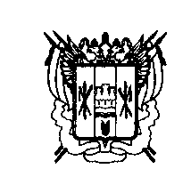
МИНИСТЕРСТВО ЗДРАВООХРАНЕНИЯ  РОСТОВСКОЙ ОБЛАСТИ  ГБУ РОСТОВСКОЙ ОБЛАСТИ «МЕДИЦИНСКИЙ ИНФОРМАЦИОННО – АНАЛИТИЧЕСКИЙ ЦЕНТР»  344029, г. Ростов-на-Дону, пр.Сельмаш, 14  Тел./факс (863) 254-99-90  E-mail: prof@miacrost.ru  ИНН 6166052727  ОГРН 1056163019846  16.03.2016г. № 89  на № ____________ от ___ |  | Руководителям органов управления здравоохранением муниципальных образований  Главным врачам ЦГБ, ЦРБ  Главным врачам центров здоровья  Главным врачам областных учреждений
О направлении методических материалов

Уважаемые коллеги!

В целях оказания методической помощи по вопросам формирования
здорового образа жизни населения направляем следующие информационно - методические материалы - памятки для населения:

- «Гипотония»

2. «Как уберечь себя от туберкулеза»

3. «Личная гигиена в нашей жизни»

4. «Профилактика рака молочной железы»

Предлагаю тиражировать памятки (любая форма тиражирования), довести информацию до населения с регистрацией количества тиражированных и врученных экземпляров в учетных документах и отчетных материалах..

И.о.начальника Л.Ф.Дузь

Стасенко Л.И.
2549990

